Лабораторная работа №13
Усилитель на транзисторе

Теоретическое введение.

1. Устройство и принцип действия биполярного транзистора.
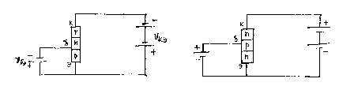
Биполярный транзистор представляет собой кристалл полупроводника с двумя, близко расположенными p-n переходами. Возможна структура р-n-р или n-р-n (рис.1). Центральный узкий слой носит название "база". Одна из крайних областей называется "эмиттер", другая - "коллектор".

Рис. 1. P-n-p и n-p-n транзисторы.

При включении между эмиттером и коллектором подают напряжение питания таким способом, чтобы на коллекторный переход напряжение подавалось в запирающей, а на эмиттерный - в отпирающей полярности. При этом почти все напряжение оказывается приложенным к запертому переходу и возникает лишь очень слабый ток, как у диода, включенного в обратном направлении. Соответствующая вольт-амперная характеристика изображена на рис. 2 (кривая J_{б}=0).
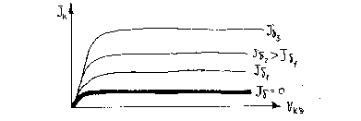
Рис. 2. Семейство выходных характеристик транзистора.
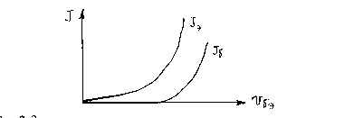
Рис. 3. Зависимость токов транзистора от входного напряжения.

На эмиттерный переход подается отдельно отпирающее напряжение между базой и эмиттером V_{бэ}. Оно вызывает интенсивный ток через переход аналогично напряжению диода, поданному в прямом направлении. Соответствующая вольт-амперная характеристика - зависимость тока эмиттера J_{э} от напряжения база-эмиттер V_{6э} изображена на рис. 3. Ток J_{э} создается главным образом основными носителями эмиттерной области, т.е. дырками в р-n-р и электронами в n-p-n транзисторе. Перейдя в область базы, эти носители частично рекомбинируют там, но, так как р-n переходы расположены очень близко друг к другу, то большая часть их успевает добраться до коллекторного перехода, там их подхватывает поле перехода и перебрасывает в коллектор. Лишь очень небольшая доля носителей рекомбинирует в базе, создавая ток базы. Вольт-амперная характеристика тока базы повторяет по форме характеристику тока эмиттера, но в другом масштабе (ток базы меньше тока эмиттера в десятки раз) (рис. 3). Носители, переброшенные через коллекторный переход, создают соответственно ток коллектора. Таким образом, при подаче небольшого напряжения на переход база-эмиттер можно с его помощью вызвать небольшой ток базы и значительно больший ток коллектора. На рис. 2 изображены, кроме уже описанной характеристики при J_{б}=0, семейство коллекторный характеристик при разных J_{б}.
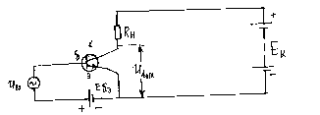
Используя небольшую мощность во входной цепи база-эмиттер, можно управлять током гораздо большей мощности, протекающим в выходной цепи коллектор-эмиттер. Именно на этом основано применение транзистора как усилителя. Источником энергии для усиления является напряжение питания Е_{к}, а со входа осуществляется только управление этой энергией. На рис. 4 изображена простейшая схема усилителя на транзисторе типа n-p-n.

Рис. 4. Транзисторный усилитель.

На вход, кроме постоянного напряжения смещения Е_{бэ}, подается небольшое переменное напряжение U_{вx}, которое нужно усилить. Изменение U_{вx} вызывает соответствующие изменения коллекторного тока. Чтобы получить усиленное переменное напряжение, в коллекторную цепь ставят сопротивление нагрузки R_{н}, на котором выделяется напряжение, пропорциональное току. Если рабочая точка на вольт-амперных характеристиках выбрана в области их линейного изменения (приблизительно) и U_{вx} не выходит за пределы этой области, то форма токов будет повторять форму напряжения U_{вx}. Такой режим называют режимом линейного усиления.

2. Параметры и эквивалентная схема транзистора.
В режиме линейного усиления связь между амплитудами переменных токов и напряжений может быть приближенно выражена линейными уравнениями. Коэффициенты этих уравнений называют параметрами четырехполюсника. Задавая различные независимые переменные, получают различные системы параметров. Наиболее распространены Y - параметры, для которых за независимые принимаются напряжение как на входе, так и на выходе, и h - параметры, при которых независимы входной ток и выходное напряжение. Уравнения четырехполюсника в системе h - параметров имеют вид:

U_{вx}=h_{ll}J_{вx}+h_{l2}U_{выx}
J_{вых}=h₂₁J_{вх}+h₂₂U_{вых}
По этой системе уравнений легко определить физический смысл каждого из h - параметров:
h_{ll}=U_{вx}/J_{вx} при U_{выx}=0
- входное сопротивление при коротком замыкании выхода по переменному току, т.е. при постоянном напряжении на выходе.

h_{l2}=U_{вх}/U_{вых} при J_{вх}=0
- коэффициент обратной связи по напряжению при холостом ходе на входе по переменному току.
h₂₁=J_{вых} /J_{вх} при U_{вых}=0
- коэффициент усиления по току при коротком замыкании на выходе.

h₂₂ = J_{вых}/U_{вых} при J_{вx} =0
- выходная проводимость при холостом ходе на входе.

Так как в действительности транзистор нелинеен, числовые значения его параметров зависят от постоянных токов и напряжений.
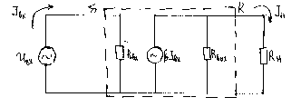
Для удобства анализа транзистор часто описывают эквивалентной схемой с генератором тока, управляемым с входа. Наличие этого генератора отражает усилительные свойства транзистора. Если пренебречь слабой внутренней обратной связью в транзисторе, т.е. положить h_{l2}=0, эквивалентная схема будет иметь вид (рис. 5):
Рис. 5. Эквивалентная схема транзистора J_{g}=βJ_{б}.

Сопоставляя эквивалентную схемы с определением h-параметров, легко видеть:

R_{вх}=h₁₁ R_{вых}=1/h₂₂ β=h₂₁

3. Коэффициенты усиления транзистора.
Применим эквивалентную схему транзистора к анализу усилительного каскада рис. 4. При построении общей эквивалентной схемы необходимо иметь ввиду, что сопротивление источников питания и смещения по переменному напряжению близко к нулю и может не учитываться. Поэтому по переменному току свойства каскада описываются схемой рис. 6.
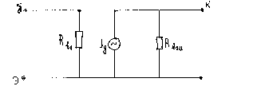
Рис. 6. Эквивалентная схема усилительного каскада.
Пунктиром обведем транзистор. По схеме легко рассчитываются коэффициенты усиления:

1) K_{j}=J_{н}/J_{вx}. Ток на входе - J_{вх}. Ток генератора - Jg=βJ_{вx}. Этот ток не весь течет в нагрузку:
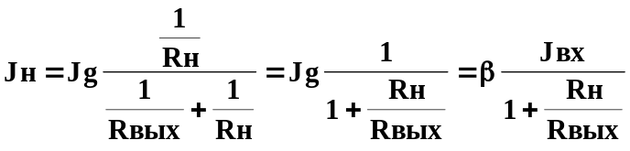
Следовательно:
K_{j}=β/(l+(R_{н}/R_{выx}))
Если R_{н} « R_{выx}, Kj = β, как и при постоянном напряжении на коллекторе.

2) K_{u} = U_{н}/U_{вx}; J_{вх}=U_{н}/R_{вх}; J_{g}=β(U_{вх}/R_{вх}). Выходное напряжение:
U_{í}=J_{g}R_{o}=β(U_{вх}/(R_{вх}(1/R_{н}+1/R_{вых})))
l/R_{o}=l/R_{н}+l/R_{вых}
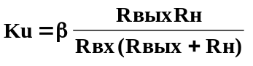

3) Усиление по мощности:
K_{p}=P_{н}/P_{вх}=(U_{н}J_{н})/(U_{âõ}J_{вх})=.K_{u}K_{j}

На рис. 7 показана зависимость коэффициентов усиления транзистора от сопротивления нагрузки, в соответствии с полученными формулами.
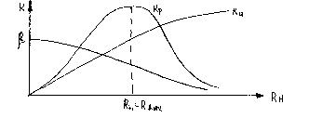

Рис. 7. Зависимость коэффициентов усиления
транзистора от сопротивления нагрузки.

Чтобы обеспечить максимальное значение усиления по мощности, желательно сопротивление нагрузки:
R_{н} = R_{вых}.
Максимальное значение усиления по напряжению соответствует R_{н}»R_{вых}. Однако, такие сопротивления нагрузки, как правило, практически недостижимы, так как требуют нереально высоких напряжений питания или приводят к нелинейному режиму транзистора.

4. Нагрузочная прямая и задание рабочей точки.
Согласно рис. 4 легко видеть, что напряжение между коллектором и эмиттером V_{кэ} определяется соотношением:
V_{кэ} = Е_{к} - J_{к}R_{н}

Это соотношение называется нагрузочной прямой. На рис. 8 изображено семейство нагрузочных прямых и выходные характеристики транзистора.

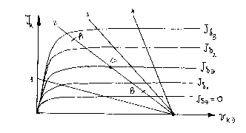
Рис. 8. Нагрузочные прямые.

Нижняя точка нагрузочной прямой соответствует условию:

J_{к}=0 V_{г}=E_{к}

Все изображенные на рис. 8 прямые построены для одного и того же напряжения питания Е_{к}. Верхняя точка нагрузочной прямой определяется условием:

V_{кэ}=0 и J_{к}=E_{к}/R_{н}

Видно, что, чем больше сопротивление нагрузки, тем ниже проходит нагрузочная прямая. Прямая 1 оказывается вся в области, где транзистор нелинеен, и непригодна для усиления. Чем выше проходит кривая, тем большие пределы изменения тока коллектора она обеспечивает, и, следовательно, тем большую мощность можно получить в нагрузке. Соображения, связанные с необходимостью обеспечения режима линейного усиления и достаточной выходной мощности, ограничивают возможность применения в качестве нагрузки резисторов с большим сопротивлением.
Пусть выбрана нагрузочная прямая 3. При изменении сигнала на входе изменяется вольт-амперная характеристика транзистора, и рабочая точка (точка пересечения вольт-амперной характеристики и нагрузочной прямой) смещается вверх и вниз по этой прямой. Усиление с малым уровнем искажений возможно в пределах области линейного усиления АВ. Оптимальным с точки зрения возможности получения максимальной неискаженной мощности является такой выбор рабочей точки, чтобы в отсутствии переменного сигнала она находилась в середине линейного участка (точка С на рис. 8). Это приблизительно соответствует условию, что напряжение питания должно делиться поровну между транзистором и сопротивлением нагрузки, для транзистора должна быть реализована характеристика J_{бо}.
Для задания рабочей точки обычно не применяют отдельного источника смещения. Используют различные схемы. Простейшая изображена на рис. 9а. Видно, что падение напряжения на R_{б} равно (Е_{к}-V_{бэ}). Обычно Е_{к}>>V_{бэ}. Тогда ток базы:

J₆=Е_{к}/R₆

Выбирая R_{б}, можно таким образом задать положение выходной вольт-амперной характеристики рис. 8. Однако, к сожалению, семейство этих характеристик сильно изменяется от транзистора к транзистору (даже одного типа): одному и тому же току базы могут соответствовать токи коллектора, отличающиеся в несколько раз. Более того, даже для одного транзистора, ток коллектора может значительно изменяться при изменении температуры окружающей среды. Поэтому сопротивление R₆ нельзя просто рассчитать, его необходимо дополнительно подстраивать, что затрудняет работу со схемой.
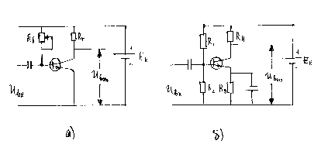

Рис. 9. Схемы задания рабочей точки.

Более удобна, и поэтому шире распространена схема рис. 9б, где задается не ток базы, а ток эмиттера, которые, как мы говорим, очень близок к коллекторному. Действие схемы основано на том, что напряжение на отпертом р-n переходе (эмиттерном) составляет 0.5-0.6В и слабо варьирует (зависимость токов от V_{бэ} очень резкая). В эмиттерную цепь ставят сопротивление R_{э}, на котором при выбранном рабочем режиме падает напряжение 1-1,5В. С учетом V_{бэ} определяют необходимый потенциал точки базы и задают его делителем R₁R₂. Ток коллектора удается задать в соответствии с расчетом без всякой подстройки схемы. Действительно, пусть напряжение на R_{э} U_{Rэ}=1B и соответственно ток эмиттера J_{э}=1В/R_{э}. Изменение свойств транзистора от образца к образцу может привести к изменению U_{бэ} не больше, чем на 0,1В. Это соответствует изменению U_{Rэ} и значит J_{э} не больше, чем на 10%. Такие изменения не нарушают работы каскада и считаются вполне допустимыми.
Чтобы схема нормально работала, сопротивления R₁ и R₂ должны выбираться не слишком большими, чтобы протекающий через них ток базы (несомненно сильно зависящий от образца транзистора и от внешних условий) не сказывался на потенциале базы. В то ж время слишком малые значения этих сопротивлений тоже нежелательны, так как при этом они будут сильно шунтировать вход системы и уменьшать усиление по току. Чтобы сопротивление R_{э} не сказывалось на усилении оно может быть зашунтировано конденсатором. Сопротивление конденсатора на рабочей частоте должно быть близко к нулю. Тогда, очевидно R_{э} не сказывается на прохождении сигнала, а только задает рабочую точку.

Выполнение лабораторной работы № 13

1. Определение параметров транзистора

При определении параметров h₁₁ и h₂₁ задается переменный ток на входе, а на выходе осуществляется режим короткого замыкания. Поэтому эти параметры могут быть измерены в единой схеме. Понятие “короткое замыкание” (КЗ) по существу не может быть вполне строгим, т.к. на вход подается постоянное напряжение. “Короткое замыкание" надо понимать, как условие, что сопротивление внешней выходной цепи гораздо меньше собственного выходного сопротивления транзистора. Так как это последнее довольно велико, то указанное условие легко выполняется. Схема измерения параметров h₁₁ и h₂₁ приведена на рис. 10.
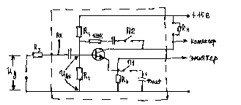
Рис. 10. Схема измерения параметров h₁₁ и h₂₁.

Резистор R_{Э} и делитель R₁, R₂ задают рабочую точку транзистора. Переключатель П1 подключает к R_{Э} шунтирующий конденсатор. Он должен быть замкнут на протяжении всей работы. Переключатель П2 служит для введения дополнительной связи между коллектором и базой. В этой работе он не используется и должен быть выключен. На рис. 10 пунктиром обведена часть схемы, уже собранная на макете. Остальные элементы следует подключить к ней.
Сопротивление R₃, равное 68 кОм служит для обеспечения высокого сопротивления входной цепи. Совместно с этим резистором генератор можно рассматривать как генератор тока. Конденсатор С=0,1 мкф служит для разделения цепей постоянного и переменного тока. Резистор R_{Н} =360 Ом введен в схему, чтобы по падению напряжения на нем судить о величине переменной составляющей выходного тока. Чтобы сохранить условие КЗ на выходе, его сопротивление должно быть гораздо меньше выходного сопротивления транзистора.
Сигнал подается от звукового генератора. Для измерения переменного напряжения применяется электронный вольтметр или осциллограф. При использовании осциллографа, можно не калибрировать его показаний, пользуясь относительными единицами. При этом ручка плавной регулировки усиления должна стоять в одном положении, а положение ручки входного делителя необходимо тщательно фиксировать. Измеряются три напряжения Ug, Uвх и Uвых. Точки подключения измерительного прибора отмечены на рис. 10. Следует иметь ввиду, что во избежание наводок, необходимо соединять между собой корпуса всех измерительных приборов. Измеренные напряжения позволяют определить:

Iвых = Uвых/Rн, Iвх≈Ug/R₃

В сочетании с непосредственно измеренными Uвх, эти параметры позволяют рассчитать параметры h₁₁ и h₂₁. При выполнении измерений недопустимо выходить за пределы линейного хода характеристик. Линейность контролируется по форме (все три напряжения должны быть гармоническими).
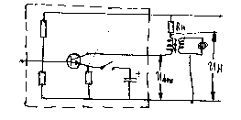
Для определения параметров h₂₂ и h₁₂ сигнал следует подавать на выход транзистора. Собирается цепь согласно рис. 11.
Рис. 11. Схема измерения h₂₂ и h₁₂.
Трансформатор включен для того, чтобы обеспечить заземление корпуса генератора. Во входной цепи режим близок к холостому ходу. Для определения нужных параметров необходимо измерить Uвых, Uвх и Iвых. Напряжения Uвых и Uвх измеряются непосредственно осциллографом или электронным вольтметром. Ток Iвых определяется по падению напряжения на сопротивлении Rн=360 Ом:

Iвых = Uн/Rн.

В работе измеряются все четыре h-параметра на частоте 1 кГц.
Нарисовать эквивалентную схему транзистора, проставив значения ее параметров по результатам измерений.
Примечание: Коэффициент h₁₂ весьма мал. Наведенное на вход напряжение обратной связи оказывается на границе чувствительности применяемой аппаратуры и не может быть измерено с хорошей точностью. Это не существенно, так как, убедившись, что h₁₂ мало можно в дальнейшем вообще пренебречь этим параметром и не отражать его в эквивалентной схеме.

2. Исследовать влияние нагрузки на свойства усилителя.
а) Выбрать сопротивление нагрузки, обеспечивающее максимальную амплитуду выходного напряжения. Для этого по схеме подачи смещения исследуемого усилителя определить потенциал базы по отношению к земле, считая, что он определяется только делителем и не зависит от транзистора. Затем, полагая, что на отпертом эмиттерном переходе падает 0,6 В, найти падение напряжения на Rэ и, зная Rэ, величину эмиттерного тока Iэ. Полагая, что ток коллектора приблизительно равен току эмиттера, определить, каким следует взять сопротивление нагрузочного резистора Rн, чтобы этот ток выделял на нем напряжение, равное половине напряжения питания Eк.
Поставить в качестве нагрузки сопротивление, близкое к рассчитанному (схема рис. 10 без дополнительного сопротивления R₃).
Подать на вход от генератора напряжение частоты 1 кГц небольшой амплитуды, так, чтобы сигнал на коллекторе был гармоническим. Убедиться в наличии усиления. Определить коэффициент усиления по напряжению:

Ku=Uн/Uвх.

Если рабочая точка выбрана правильно, то с ростом сигнала на входе ограничение должно возникать симметрично с обеих сторон, а максимальная амплитуда неискаженного сигнала на выходе должна быть близка к половине Ек (немного меньше). Проверить это.
Установить поочередно 4 сопротивления нагрузки, отличные от рассчитанной: 360 Ом, 1 кОм, 7,5 кОм, 15 кОм. Для каждой из нагрузок посмотреть, существует ли область линейного усиления. Если существует, определить Кu и максимальную амплитуду на выходе в линейном режиме. Отметить сверху или снизу возникает ограничение.
Построить семейство нагрузочных прямых для всех пяти нагрузок, включая оптимальную. Провести приблизительно выходную характеристику транзистора при заданном смещении, имея ввиду , что оптимальную нагрузочную прямую она должна пересекать посредине. Посмотреть, где пересекает она остальные нагрузочные прямые. Сопоставить с измерениями максимальной амплитуды.
Используя эквивалентную схему транзистора, рассчитать коэффициент усиления Кu для каждого сопротивления нагрузки (в режиме линейного усиления). Сопоставить результаты расчетов с экспериментом. Ответить на вопрос, нужно ли учитывать при расчете выходное сопротивление транзистора.

